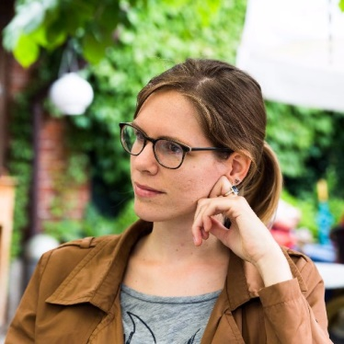
Contactgegevens
Naam: Saskia de Korte
E-mail: saskia@saskiadekorte.nl
Adres: Koningin Sophiestraat 37, 2595 TG, Den Haag
Telefoon: 0614060298

Opleidingen

2010 - 2011 Master Vertalen (specialisatie: literair vertalen)
Universiteit Leiden
2009 - 2010 Master Engelse filologie
Universiteit Leiden
2006 - 2009 Bachelor Engelse Taal en Cultuur
Universiteit Leiden
2005 Introductiecursus
Koninklijke Academie van Beeldende Kunsten
2000-2006 VWO
Veurs College, Leidschendam
Werkervaring

Nov 2015 - heden Freelance vertaler
Aug 2012 - nov 2015 In-house technisch/medisch vertaler bij Wordworkers B.V.
Jan 2012 - apr 2012 Werkstage projectmanagement/vertalen bij Attached Language B.V.
Mrt 2011 - heden Vertaler NL-EN (op freelancebasis) voor Worldschool
Apr - jun 2012 Coder Programme for International Student Assessment, Cito
Apr - mei 2011 Coder European Survey on Language Competences, Cito

Bekend met de volgende CAT-tools:
SDL Trados 2007/2011/2015, Across, SDL Passolo 2011, QT Linguist, Smartling, GUI Analyser, ApSIC Xbench, Smartling, MemoQ 2015, XTM
Specialisaties
Life sciences: medische apparatuur (gebruiksaanwijzigen, installatiehandleidingen), medische instrumenten, onderzoeken, software, ziekenhuisinformatiesystemen.
Techniek: gebruikers-, onderhouds- en reparatiehandleidingen, commerciële brochures.
Voorbeeldprojecten

Handleidingen (1000 - 50000 woorden) van producenten van medische hulpmiddelen
Jaarlijkse brochure voor cruisemaatschappij
Social media site gericht op scholieren en studenten
Reparatie- en onderhoudshandleidingen van tractorfabrikant
Bijsluiters van geneesmiddelen
Informatie over behandelingen/geneesmiddelen voor patiënten
User interface van ziekenhuisinformatiessysteem
Columns en persberichten voor online magazine en luchtvaartmaatschappij

